………………………………………………………………………………………………………………………………………………………………………………………………………………………………………………………………………………………………………………………………………………………………………………………………
В настоящее время последним, но не маловажным вопросом остается наклон печи "на шлак", который при плавке 80-тонн "нержавейки" не удовлетворяет технологическим требованиям и вместо угла наклона от вертикальной оси на 12⁰ мы имеем всего 7⁰.
На заводе на этот счет укрепилась уверенность, что проблема заключается в нехватке силы новых гидроцилиндров и что если поставить гидроцилиндры старые, то проблема решится сама собой. Однако есть повод утверждать, что это не так.
Обратимся к паспортным данным печи ДСП-125И1 (см. черт. ДКИЖ.301312.012 МЧ (лист1) Платформа наклоняющаяся. Монтажный чертеж), где указано необходимое усилие наклона печи на скачивание шлака.
Оно составляет всего лишь 19 тнс (190 кН), мы же новыми гидроцилиндрами прикладываем усилие 41тнс.
Угол наклона на скачивание шлака – 12 ₋₅ (т.е. 7⁰ на которые и происходит наклон).

Итак, формально нами получены паспортные характеристики печи, записанные в монтажном чертеже, шифр, которого был указан выше. Нас же интересует вопрос, почему печь не может наклониться на 12⁰ на которые, в общем-то, должны наклоняться все печи.
Для того чтобы ответить на этот вопрос, сравним "платформы наклоняющиеся" двух печей ДСП-125И1 и ДСП-100Н3А (базовая модель), радиус люлек у обеих печей одинаков -5700мм.
На черт.1. показан фрагмент чертежа ДСП-125И1 из которого видно, что кронштейн крепления гидроцилиндра наклона печи крепится непосредственно к сектору люльки, тогда как у ДСП-100Н3А (черт. 2) этот кронштейн вынесен за люльку.
Итак, две печи в механизме наклона имеют конструктивное различие.
Из паспортных данных ДСП-125И1 наклоняется на 7⁰, а ДСП-100Н3А – на 12⁰, проверим, связано ли это с конструктивными различиями.

Но прежде чем ответить на этот вопрос поясним, почему у дуговых печей есть теоретический предел наклона "на шлак".
Дело в том, когда при наклоне сектора люльки его радиус совпадает в одну линию с прилагаемой от гидроцилиндра силой (рис.1), то сила перекатывающая (наклоняющая), печь полностью исчезает. Это положение механизма (кривошипно-шатунного) известно как "мертвая зона". Печь не может дальше наклониться в принципе в не зависимости от прикладываемой силы.

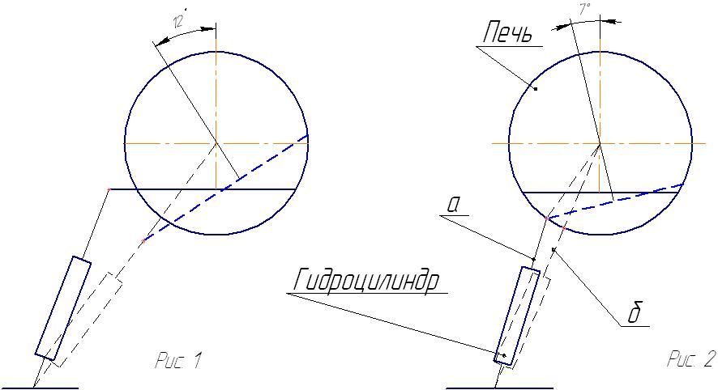
ДСП-100Н3А ДСП-125И1

Также известно, что для того чтобы выйти из "мертвой зоны" необходимо внешняя сила. Так у швейной машинки с ножным приводом при попадании приводного колеса в "мертвую зону" необходимо провернуть его рукой, так как ножным приводом этого сделать невозможно.
Все дуговые печи спроектированы так, чтобы при наклоне до 12⁰ не входить в "мертвую зону". Этой конструкции соответствует и определенное положение кронштейна крепления гидроцилиндра (см. черт.2). ДСП-125И1 входит в "мертвую зону" уже при 7-8⁰ (см.рис.2), а чтобы исключить стопорение печи в "мертвой зоне" была приложена внешняя сила в виде "заваливания" печи на "сталь". Насколько нам известно "………….." приобрел эту печь в Краматорске. Возможно, что ее проектировали под местные условия недостаточных площадей. При монтаже этой печи не был получен двенадцатиградусный наклон и появилась запись расширяющая поле допуска (12⁰₋₅). С целью исключения "зависания" печи в мертвой зоне в условиях невозможности дополнительного уменьшения угла наклона печи, был смещен центр тяжести печи с деферентом "на сталь".
Если это не так, то тогда это череда банальных конструкторских и монтажных ошибок.

Для того чтобы устранить указанные выше недостатки, необходимо перенести (переварить) кронштейны крепления гидроцилиндров в место позволяющее осуществить наклон печи в 12⁰.
Сместить ванну печи согласно предложенной нами технологии обеспечивающей смещение центра тяжести печи "на шлак". К примеру, у печи ДСП-100И6 такое смещение от нейтрали составляет 150мм, а у печей с эркерным сливом – 350мм.
Наше предприятие готово на договорной основе осуществить необходимую конструкторскую проработку.
……………………………………………………………………………………………………………………………………………………………………………………………..

